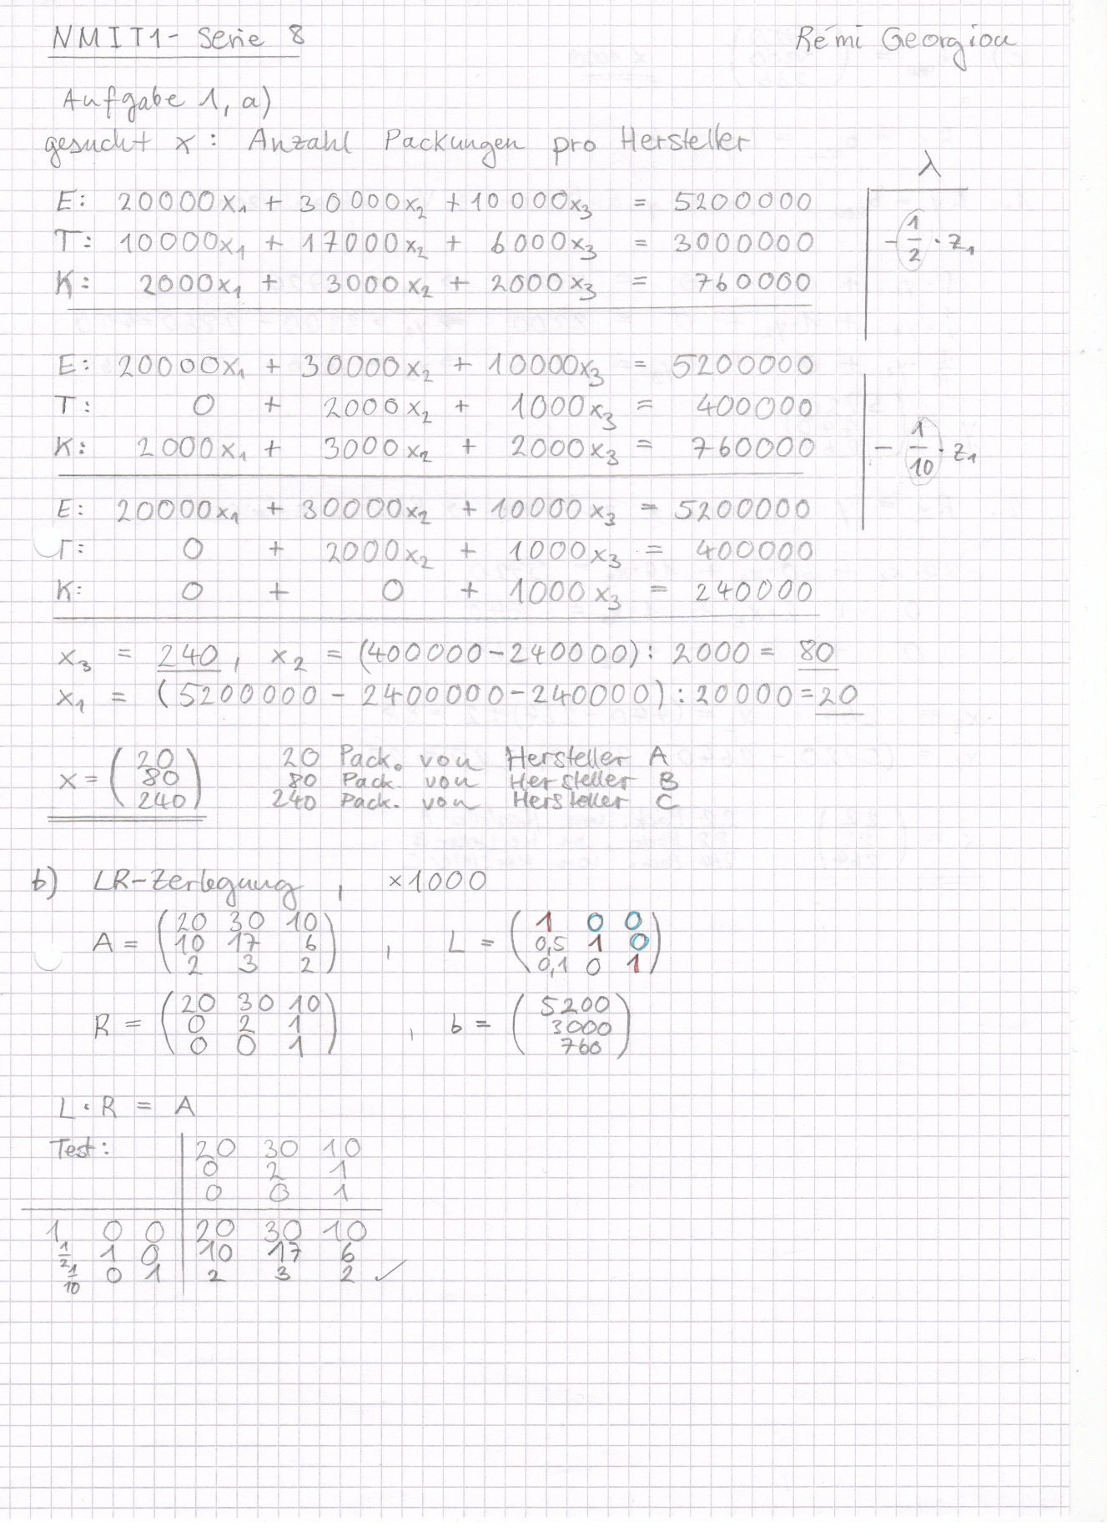

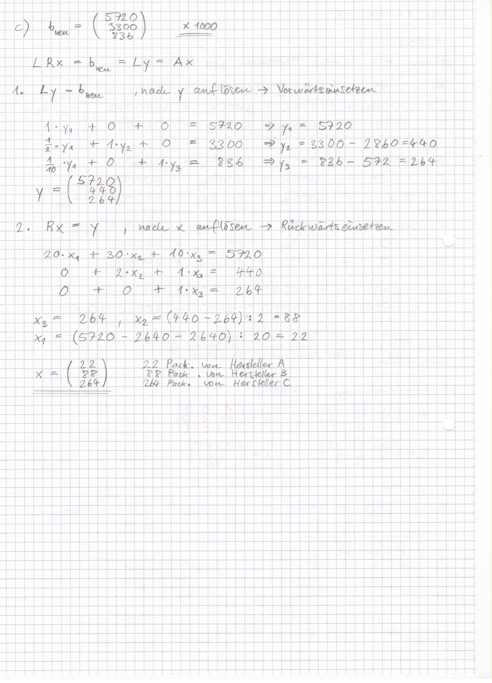

### 1 a) Überprüfung des Resultats mit der Gauss-Elimination aus Übungsserie 7, Aufgabe 2

[A_triangle,detA,x] = Georgiou_Remi_IT13t_S7_Aufg2([20000 30000 10000;10000 17000 6000;2000 3000 2000],[5200000; 3000000; 760000])

lambda =

0.5000

M =

20000 30000 10000 5200000

0 2000 1000 400000

2000 3000 2000 760000

lambda =

0.1000

M =

20000 30000 10000 5200000

0 2000 1000 400000

0 0 1000 240000

lambda =

0

M =

20000 30000 10000 5200000

0 2000 1000 400000

0 0 1000 240000

A_triangle =

20000 30000 10000

0 2000 1000

0 0 1000

detA =

4.0000e+10

x =

20

80

240

diary('Diary_Aufgabe1.txt')